
หน่วยการเรียนรู้ที่ 7 การแสดงนาฏศิลป์ไทย

แผนการจัดการเรียนรู้ที่ 34 การแสดงนาฏศิลป์ไทย : โขน

ชั้นประถมศึกษาปีที่ 1 เวลา 1 ชั่วโมง

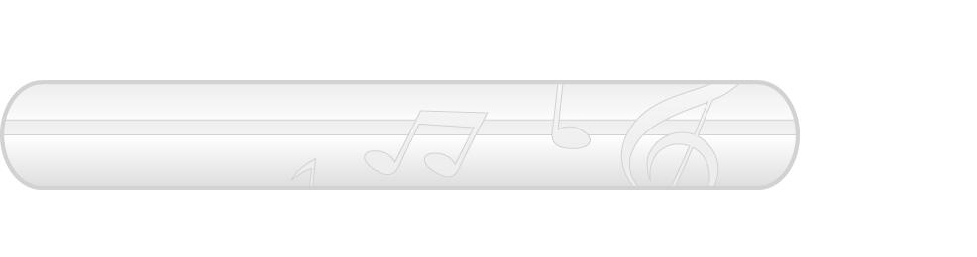
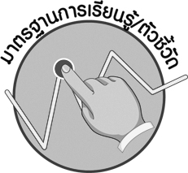

มาตรฐานการเรียนรู้/ตัวชี้วัด

มาตรฐานการเรียนรู้
ศ 3.1 เข้าใจและแสดงออกทางนาฏศิลป์อย่างสร้างสรรค์ วิเคราะห์ วิพากษ์วิจารณ์คุณค่านาฏศิลป์ ถ่ายทอดความรู้สึก ความคิดอย่างอิสระ ชื่นชม และประยุกต์ใช้ในชีวิตประจำวัน
ตัวชี้วัด
ศ 3.1 ป.1/3 บอกสิ่งที่ตนเองชอบจากการดูหรือร่วมแสดง
มาตรฐานการเรียนรู้
ศ 3.2 เข้าใจความสัมพันธ์ระหว่างนาฏศิลป์ ประวัติศาสตร์ และวัฒนธรรม เห็นคุณค่าของนาฏศิลป์ที่เป็นมรดกทางวัฒนธรรม ภูมิปัญญาท้องถิ่น ภูมิปัญญาไทยและสากล
ตัวชี้วัด

ศ 3.2 ป.1/2 บอกสิ่งที่ตนเองชอบในการแสดงนาฏศิลป์ไทย

จุดประสงค์การเรียนรู้สู่ตัวชี้วัด

1. อธิบายเกี่ยวกับการแสดงโขน (K)
2. จำแนกประเภทของโขน (P)

3. ชื่นชมการแสดงโขน (A)

สาระสำคัญ

โขนเป็นนาฏศิลป์ชั้นสูงของไทย เป็นการแสดงท่ารำท่าเต้นออกท่าทางเข้ากับดนตรี โดยผู้แสดงจะต้องสวมศีรษะโขน และเป็นมรดกทางนาฏศิลป์ไทยที่ควรค่าแก่การอนุรักษ์ไว้ให้คงอยู่คู่สังคมไทยตลอดไป

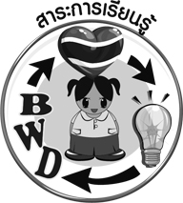
สาระการเรียนรู้

โขน


คุณลักษณะอันพึงประสงค์

รักความเป็นไทย
ตัวชี้วัดที่ 7.1 ภาคภูมิใจในขนบธรรมเนียมประเพณี ศิลปะ วัฒนธรรมไทย และมีความกตัญญูกตเวที


สมรรถนะสำคัญของผู้เรียน

ความสามารถในการคิด


ชิ้นงานหรือภาระงาน (หลักฐาน ร่องรอยแสดงความรู้)

- แผนภาพการแสดงโขน

คำถามท้าทาย

- การแสดงโขนมีประโยชน์ต่อนาฏศิลป์ไทยอย่างไร


การจัดกิจกรรมการเรียนรู้

1. ครูนำบัตรคำ โขน มาติดไว้บนกระดาน แล้วพานักเรียนอ่านจำนวน 1 รอบ จากนั้นครูใช้คำถามเพื่อให้นักเรียนร่วมกันแสดงความคิดเห็น ดังนี้
- นักเรียนเคยได้ยินคำว่า “โขน” หรือไม่ (เคย/ไม่เคย)
- นักเรียนเคยชมการแสดงโขนหรือไม่ อย่างไร (ตัวอย่างคำตอบ เคย โดยเคยชมในโทรทัศน์)
- เมื่อได้ชมการแสดงโขนนักเรียนรู้สึกอย่างไร (ตัวอย่างคำตอบ ตื่นเต้นมีความสุข)
2. ครูอธิบายเกี่ยวกับโขนให้นักเรียนฟังว่า โขนคือนาฏศิลป์ชั้นสูงของไทย เป็นการแสดงท่ารำท่าเต้นออกท่าทางเข้ากับดนตรี และผู้แสดงจะต้องสวมศีรษะโขนก่อนทำการแสดง ซึ่งการแสดงโขนมีอยู่ 5 ประเภท ได้แก่
1. โขนกลางแปลง คือ โขนที่ใช้ธรรมชาติจริงเป็นฉากในการแสดง
2. โขนนั่งราว คือ โขนที่นำไม้กระบอกพาดยาวเพื่อให้ผู้แสดงนั่งแทนเตียง
3. โขนฉาก คือ โขนที่มีการเปลี่ยนฉากไปตามการดำเนินเรื่อง
4. โขนหน้าจอ คือ โขน ที่มีการกั้นฉากด้วยผ้าโปร่งสีขาวด้านซ้ายของเวทีเป็นภาพปราสาทราชวัง
5. โขนโรงใน คือ โขน ที่มีการนำการขับร้องและการร่ายรำของละครมาใช้ในการแสดง
เราชาวไทยทุกคนควรร่วมมือกันในการอนุรักษ์สืบสานมรดกทางนาฏศิลป์ไทยนี้ให้คงอยู่เป็นเอกลักษณ์ของสังคมไทยตลอดไป
3. ครูให้นักเรียนเล่นเกมจับคู่ให้หนูหน่อย โดยมีวิธีการเล่นและขั้นตอนการเล่น ดังนี้
- ครูนำบัตรคำและแถบประโยคต่อไปนี้มาติดไว้บนกระดานแล้วพานักเรียนอ่านจำนวน 1 รอบ จากนั้นคว่ำบัตรคำและสลับให้เรียบร้อย

โขนกลางแปลง นำการขับร้องและการร่ายรำของละครมาใช้ในการแสดง

โขนนั่งราว เปลี่ยนฉากไปตามการดำเนินเรื่อง

โขนโรงใน ใช้ธรรมชาติจริงเป็นฉากในการแสดง

โขนหน้าจอ นำไม้กระบอกพาดยาวเพื่อให้ผู้แสดงนั่งแทนเตียง

โขนฉาก กั้นฉากด้วยผ้าโปร่งสีขาวด้านซ้ายของเวทีเป็นภาพปราสาทราชวัง

- ให้นักเรียนแบ่งกลุ่มออกเป็น 5 กลุ่ม ๆ ละเท่า ๆ กัน
- ครูแจกป้ายวงกลมสีแดง สีเขียว สีเหลือง สีชมพู และสีฟ้า ให้แต่ละกลุ่ม กลุ่มละ 1 สี
- ให้นักเรียนร่วมกันร้องเพลงที่ทุกคนร้องได้ จากนั้นครูเป่านกหวีดให้สัญญาณหยุด
- ครูออกคำสั่งยกป้าย “กลุ่มใดยกป้ายก่อนให้ออกมาพลิกบัตรคำและแถบประโยคที่คว่ำไว้ หาก
พลิกออกมาแล้วเป็นคู่กันจะได้ 1 คะแนน หากพลิกออกมาไม่ใช่คู่กันให้กลุ่มอื่น ๆ เล่นเกมต่อไป” โดยทุกครั้งที่พลิกบัตรคำ และแถบประโยคให้ทุกคนร่วมกันตรวจสอบความถูกต้อง
- กลุ่มใดได้คะแนนมากที่สุดเป็นฝ่ายชนะ
จากนั้นครูนำบัตรคำและแถบประโยคมาเขียนสรุปเป็นแผนภาพบนกระดานดังตัวอย่างต่อไปนี้

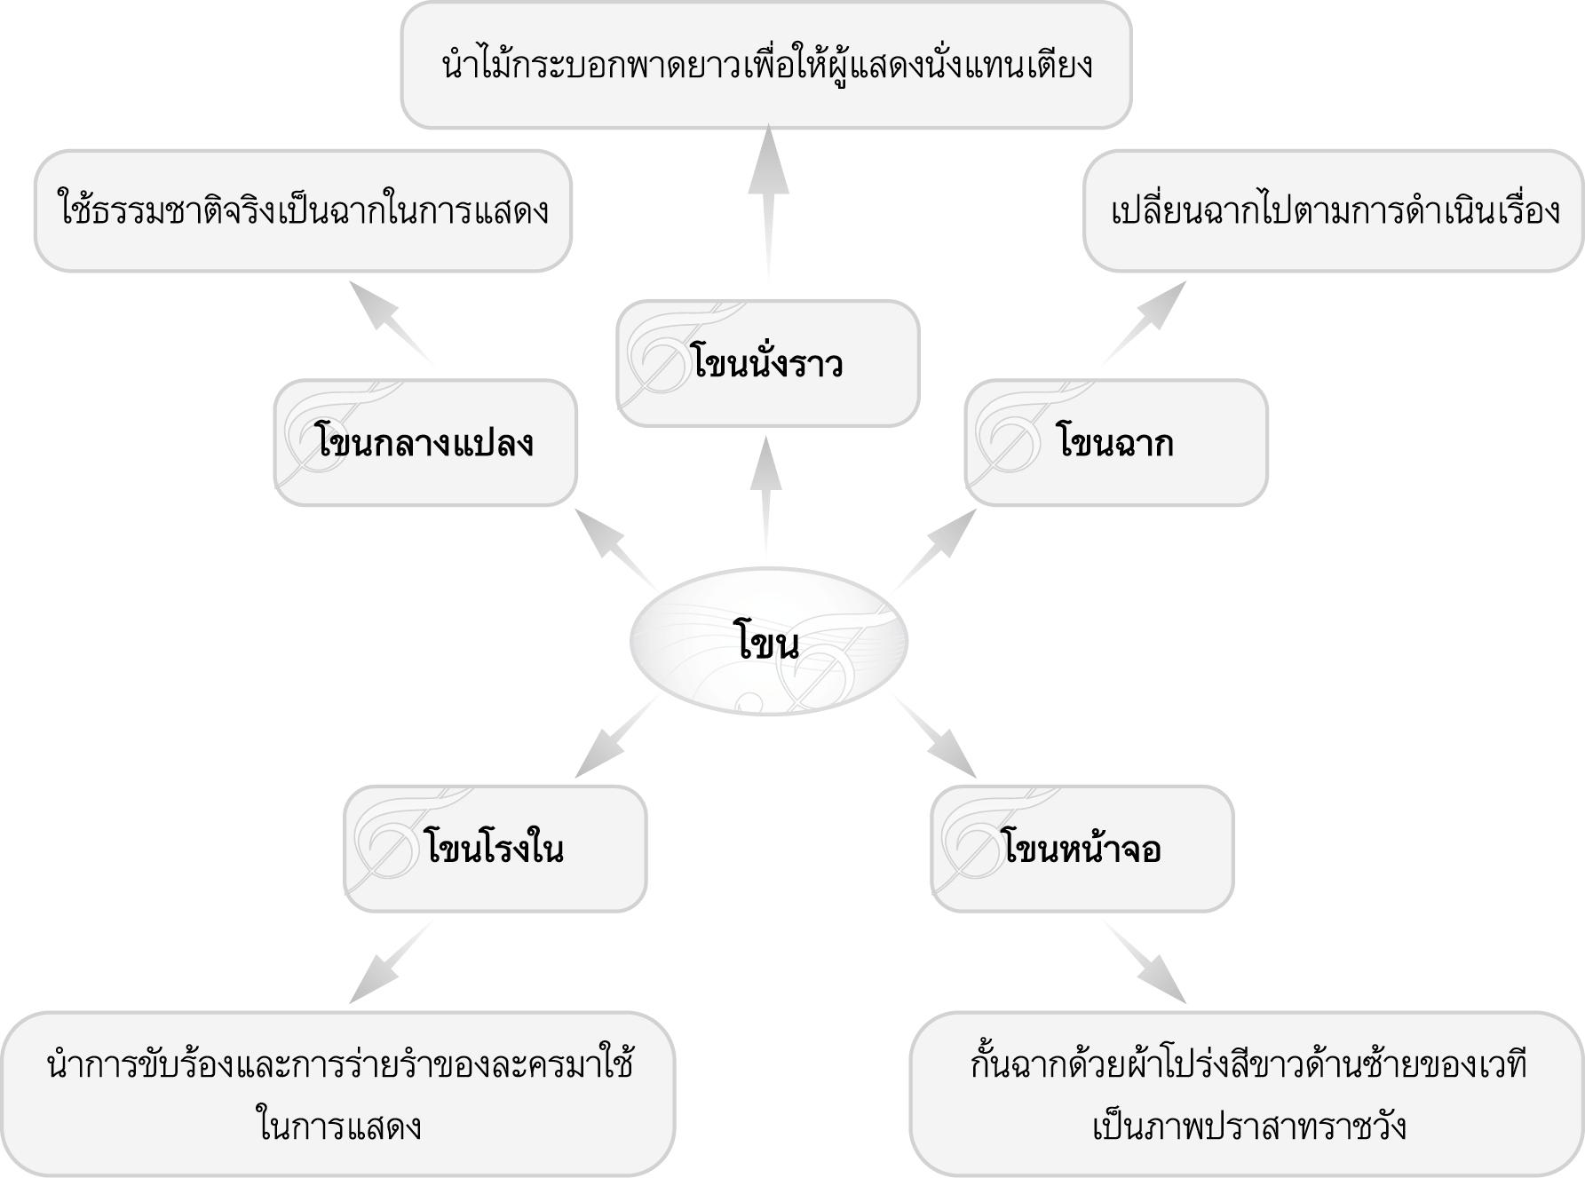

4. ครูและนักเรียนร่วมกันสนทนาเกี่ยวกับแนวทางการอนุรักษ์โขนโดยครูใช้คำถาม ดังนี้
- ถ้านักเรียนได้แสดงโขนจะเลือกแสดงเป็นตัวละครใด (ตัวอย่างคำตอบ เลือกแสดงเป็นหนุมาน เพราะเป็นผู้มีความสามารถและมีเครื่องแต่งกายสวยงาม)
- การเล่นโขนมีความสำคัญต่อสังคมไทยอย่างไร (ตัวอย่างคำตอบ ทำให้สังคมไทยมีเอกลักษณ์ทางศิลปะการแสดงที่โดดเด่นเป็นที่ชื่นชมของผู้ที่พบเห็น)
- นักเรียนจะมีแนวทางในการร่วมอนุรักษ์และสืบสานการเล่นโขนได้อย่างไร (ตัวอย่างคำตอบ ศึกษาเกี่ยวกับเรื่องโขนและนำไปเผยแพร่ เรียนเกี่ยวกับการแสดงโขน)
5. ครูอธิบายเพิ่มเติมความรู้เกี่ยวกับอาเซียน ดังนี้
รามเกียรติ์ เป็นมรดกร่วมทางวัฒนธรรมของอาเซียนที่ได้รับอิทธิพลมาจากอินเดีย จนกลายเป็นวรรณคดีประจำชาติของหลายประเทศในอาเซียน เช่น ลาว พม่า กัมพูชา มาเลเซีย อินโดนีเซีย
6. ให้นักเรียนและครูร่วมกันสรุปความรู้ ดังนี้
- โขนเป็นนาฏศิลป์ชั้นสูงของไทย เป็นการแสดงท่ารำ ท่าเต้นออกท่าทางเข้ากับดนตรี โดยผู้แสดงจะต้องสวมศีรษะโขน และเป็นมรดกทางนาฏศิลป์ไทยที่ควรค่า แก่การอนุรักษ์ไว้ให้คงอยู่คู่สังคมไทยตลอดไป
7. ให้นักเรียนร่วมกันแสดงความคิดเห็น โดยครูใช้คำถามท้าทาย ดังนี้
- การแสดงโขนมีประโยชน์ต่อนาฏศิลป์ไทยอย่างไร


การจัดบรรยากาศเชิงบวก

- ให้นักเรียนร่วมกันแสดงความคิดเห็นอย่างมีอิสระ


สื่อการเรียนรู้

1. บัตรคำ
2. เกมจับคู่ให้หนูหน่อย
3. แถบประโยค
4. ป้ายวงกลมสีแดง สีเขียว สีเหลือง สีชมพู และสีฟ้า
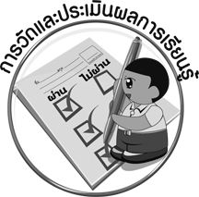
การวัดและประเมินผลการเรียนรู้

1. วิธีการวัดและประเมินผล
1.1 สังเกตพฤติกรรมของนักเรียนในการเข้าร่วมกิจกรรม
1.2 สังเกตพฤติกรรมของนักเรียนในการเข้าร่วมกิจกรรมกลุ่ม
2. เครื่องมือ
2.1 แบบสังเกตพฤติกรรมการเข้าร่วมกิจกรรม
2.2 แบบสังเกตพฤติกรรมการเข้าร่วมกิจกรรมกลุ่ม
3. เกณฑ์การประเมิน
3.1 การประเมินพฤติกรรมการเข้าร่วมกิจกรรม
ผ่านตั้งแต่ 2 รายการ ถือว่า ผ่าน
ผ่าน 1 รายการ ถือว่า ไม่ผ่าน
3.2 การประเมินพฤติกรรมการเข้าร่วมกิจกรรมกลุ่ม
คะแนน 9-10 ระดับ ดีมาก
คะแนน 7-8 ระดับ ดี
คะแนน 5-6 ระดับ พอใช้
คะแนน 0-4 ระดับ ควรปรับปรุง

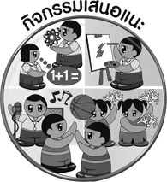
กิจกรรมเสนอแนะ

ให้นักเรียนวาดภาพตัวละครของการแสดงโขนเรื่องรามเกียรติ์ที่ตนเองชอบ พร้อมทั้งระบายสีให้สวยงาม แล้วครูคัดเลือกผู้แทนนักเรียนที่มีผลงานการวาดภาพที่สวยงามจำนวน 10 คน ออกมานำเสนอผลงานของตนเองที่หน้าชั้นเรียน จากนั้นครูนำผลงานดังกล่าวไปจัดป้ายนิเทศหน้าชั้นเรียน




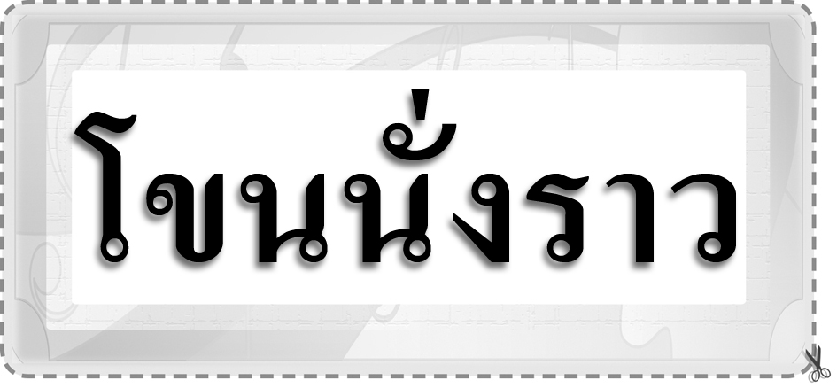






ข้อเสนอแนะของผู้บริหารสถานศึกษา

________________________________________________________________________________________________________________________________________________________________________________________________________________________________________________________________________________________________________________________________________________________________________________________________________________________________________________________________________________________________________________________________________________________________________________________________________________________________________________________________________________________________________________________________________________________________________________________________________________________________________________________________________________________________________________________________________________________________________________________________________________________________________________________________________________________________________________________________________________________________________________________________________________________________________________________________________________________________________________________________________________________________________________________________________________________________________________________________________________________________________________________________________________________________________________________________________________________________________________________________________________________________________________________________________________________________________________________________________________________________________________________________________________________________________________________________________________________________________________________________________________
________________________________________________________________________________________________________________________________________________________________________________________________________________________________________________________________________________________________________________________________________________________________________________________________________________________________________________________

ลงชื่อ__________________ (ผู้บริหารสถานศึกษา)
(__________________)
_____/_____/_____
บันทึกหลังการสอน

ผลการจัดการเรียนการสอน
________________________________________________________________________________________________________________________________________________________________________________________________________________________________________________________________________________________________________________________________________________________________________________________________________________________________________________________
________________________________________________________________________________________

ปัญหา/อุปสรรค
________________________________________________________________________________________________________________________________________________________________________________________________________________________________________________________________________________________________________________________________________________________________________________________________________________________________________________________________________________________________________________________________________________

แนวทางแก้ไข
________________________________________________________________________________________________________________________________________________________________________________________________________________________________________________________________________________________________________________________________________________________________________________________________________________________________________________________________________________________________________________________________________________

ลงชื่อ__________________ (ผู้บันทึก)
(__________________)
_____/_____/_____

